проект планировки территории ПЛАНИРОВОЧНОГО ЭЛЕМЕНТА П-01-04

Положение о характеристиках планируемого развития территории. Положения об очередности планируемого развития территории

1.1. Плотность и параметры застройки территории, этапы проектирования, строительства, реконструкции и характеристики объектов капитального строительства
Условный номер зоны планируемого размещения | Площадь, кв. м (для линейных объектов – протяженность, м) | Основной вид использования объектов капитального строительства | Плотность и параметры застройки территории, характеристики объектов капитального строительства | Очередь планируемого развития территории² | Этапы проектирования, строительства, реконструкции объектов капитального строительства³

1 | 2 | 3 | 4 | 5 | 6
ОБЪЕКТЫ СОЦИАЛЬНОЙ ИНФРАСТРУКТУРЫ МЕСТНОГО ЗНАЧЕНИЯ ¹
ЗР-2 | 3061 | Спорт | Планируемый к размещению.  Физкультурно-оздоровительный комплекс 2400 м2 | 1  1 | ПИР СМР
ОБЪЕКТЫ ТРАНСПОРТНОЙ ИНФРАСТРУКТУРЫ МЕСТНОГО ЗНАЧЕНИЯ ¹
ЗР-6 | - | Автомобильный транспорт | Планируемый к размещению.  Мост автодорожный через р. Ушаковка в створе ул. К. Маркса | 1  2 | ПИР  СМР
ЗР-7 | - | Автомобильный транспорт | Планируемый к размещению.  Мост пешеходный и/или велосипедный через р. Ушаковка в створе пер. Пивзаводской | 1  1 | ПИР  СМР
- | 300 | Автомобильный транспорт | Планируемый к размещению.  Магистральная улица общегородского значения регулируемого движения в створе ул. К. Маркса до Маратовской развязки  Ширина в красных линиях – 25 метров | 1  2 | ПИР  СМР
- | 420 | Автомобильный транспорт | Планируемый к реконструкции.  Магистральная улица общегородского значения регулируемого движения – ул. Нижняя Набережная от ул. Рабочая до ул. Д. Событий  Ширина в красных линиях – 30 метров | 1  2 | ПИР  СМР
- | 380 | Автомобильный транспорт | Планируемый к размещению.  Линии скоростного трамвая в Правобережном округе: ул. О. Кошевого, ул. Р. Штаба, ул. Баррикад, ул. Ф. Энгельса, ул. Д. Событий  Ширина в красных линиях – 45-50 метров | 2  2 | ПИР  СМР
- | 1100 | Автомобильный транспорт | Планируемый к размещению.  Улица местного значения – ул. Набережная  Ширина в красных линиях – 25 метров | 1  2 | ПИР  СМР
ОБЪЕКТЫ КОММУНАЛЬНОЙ ИНФРАСТРУКТУРЫ МЕСТНОГО ЗНАЧЕНИЯ ¹
- | - | Объекты инженерно-технического обеспечения, сооружения и коммуникации | Планируемый к размещению.  Трансформаторная подстанция ТП  Напряжение – 6-10/0,4 кВ  (параметры определить на этапе рабочего проектирования) | 1  2 | ПИР СМР
- | - | Объекты инженерно-технического обеспечения, сооружения и коммуникации | Планируемый к размещению.  Кабельная линия электропередачи.  Номинальное напряжение 6-10 кВ  (параметры определить на этапе рабочего проектирования) | 1  1 | ПИР СМР
ЗР-5 | 6531 | Объекты инженерно-технического обеспечения, сооружения и коммуникации | Планируемый к реконструкции.  ПС 110/35/6 кВ Кировская  замена оборудования РУ-6 кВ | 2  2 | ПИР СМР
- | 8700 | Объекты инженерно-технического обеспечения, сооружения и коммуникации | Планируемый к размещению.  ВЛ 110 кВ ПС В. Городок - ПС Кировская | 2  2 | ПИР СМР
- | 500 м | Объекты инженерно-технического обеспечения, сооружения и коммуникации | Планируемый к реконструкции.  Сети теплоснабжения  d 800 в районе улиц Рабочая, Карла Маркса | 2  2 | ПИР СМР
- | - | Объекты инженерно-технического обеспечения, сооружения и коммуникации | Планируемый к реконструкции.  КНС-20 | 2  2 | ПИР СМР
- | 350 м | Объекты инженерно-технического обеспечения, сооружения и коммуникации | Планируемый к размещению.  Сети водоотведения  d 500 по ул. Некрасова | 2  2 | ПИР СМР
- | 1700 м | Объекты инженерно-технического обеспечения, сооружения и коммуникации | Планируемый к размещению.  Сети водоотведения  d 1500 мм ул. Рабочая – Фортуна - ул. Энгельса | 2  2 | ПИР СМР
- | 2х80 м | Объекты инженерно-технического обеспечения, сооружения и коммуникации | Планируемый к реконструкции.  Сети водоотведения  d 1000 мм по ул. Рабочая | 2  2 | ПИР СМР
- | 105 м | Объекты инженерно-технического обеспечения, сооружения и коммуникации | Планируемый к реконструкции.  Сети водоотведения  d 900 мм по ул. Нижняя Набережная | 2  2 | ПИР СМР
ЗР-9 | 606 | Объекты инженерно-технического обеспечения, сооружения и коммуникации | Планируемый к размещению.  Очистные сооружения дождевой канализации КОСл по ул. Набережная | 2  2 | ПИР СМР
- | 550/  850 м | Объекты инженерно-технического обеспечения, сооружения и коммуникации | Планируемый к размещению.  Коллектор дождевой канализации d 800/1000 мм ул. Рабочая-Фортуна-ул. Ф. Энгельса | 2  2 | ПИР СМР
- | 450 м | Объекты инженерно-технического обеспечения, сооружения и коммуникации | Планируемый к размещению.  Коллектор дождевой канализации d 1600 мм от КОСл- ул. Рабочая - ул. К. Маркса | 2  2 | ПИР СМР
- | 380 м | Объекты инженерно-технического обеспечения, сооружения и коммуникации | Планируемый к размещению.  Коллектор дождевой канализации d 1400 мм ул. Окт. Революции | 2  2 | ПИР СМР
- | 480 м | Объекты инженерно-технического обеспечения, сооружения и коммуникации | Планируемый к размещению.  Коллектор дождевой канализации d 1200 мм ул. Рабочая-ул. Н. Набережная | 2  2 | ПИР СМР
- | 400 м | Объекты инженерно-технического обеспечения, сооружения и коммуникации | Планируемый к реконструкции.  Коллектор дождевой канализации d 1200- мм ул. Ф. Энгельса | 2  2 | ПИР СМР
- | 550 м | Объекты инженерно-технического обеспечения, сооружения и коммуникации | Планируемый к реконструкции.  Планируемый к реконструкции.  Коллектор дождевой канализации d 1400 мм ул. Окт. Революции | 2  2 | ПИР СМР
- | 650 м | Объекты инженерно-технического обеспечения, сооружения и коммуникации | Планируемый к реконструкции.  Сети водоснабжения  d 500 мм ул. Дзержинского- ул. Окт. Революции | 2  2 | ПИР СМР
- | 1000 | Объекты инженерно-технического обеспечения, сооружения и коммуникации | Планируемый к размещению.  Сооружения для защиты от затопления и подтопления - берегоукрепление | 1  1 | ПИР СМР
- | 1325 | Объекты инженерно-технического обеспечения, сооружения и коммуникации | Планируемый к размещению.  Сооружения для защиты от затопления и подтопления – регулирование русла реки Ушаковка | 1  1 | ПИР СМР
¹ Характеристика объекта капитального строительства установлена с учетом возможного отклонения в большую или меньшую сторону в размере 5 %.
² Временные сроки реализации проекта: 1 – 2018-2025 годы, 2 – 2026-2030 годы.
³ Этапы: ПИР-проектирование, СМР-строительство.

1.2. Каталог координат поворотных и концевых точек устанавливаемых красных линий
Красные линии
Действующие красные линии в отношении территории, применительно к которой подготовлена документация по планировке территории, утверждены в составе проекта планировки планировочного элемента П-01-04 постановлением администрации города Иркутска от 29.10.2018 № 031-06-966/8.
Настоящим проектом планировки предлагается изменить действующие красные линии. Устанавливаемые красные линии установлены с учетом существующих земельных участков объектов инженерной инфраструктуры, общественных и коммунальных объектов. Координаты поворотных и концевых точек устанавливаемых красных линий указаны в системе координат ведения государственного кадастра недвижимости, и представлены в таблице 1.2.1.
Таблица 1.2.1 - Координаты поворотных и концевых точек устанавливаемых красных линий
Номер точки | Координата Х | Координата Y | Номер точки | Координата Х | Координата Y
1 | 2 | 3 | 1 | 2 | 3
1 | 22766,42 | 31822,00 | 403 | 22408,94 | 32762,21
2 | 22779,11 | 31846,34 | 404 | 22408,70 | 32762,10
3 | 22856,42 | 31999,06 | 405 | 22407,77 | 32764,29
4 | 22847,82 | 32008,66 | 406 | 22404,43 | 32771,40
5 | 22804,66 | 32034,91 | 407 | 22402,84 | 32775,30
6 | 22774,65 | 32052,90 | 408 | 22403,09 | 32775,41
7 | 22713,63 | 32024,89 | 409 | 22401,54 | 32779,29
8 | 22665,00 | 31999,29 | 410 | 22401,26 | 32779,17
9 | 22659,72 | 32000,14 | 411 | 22399,72 | 32782,95
10 | 22645,95 | 31980,49 | 412 | 22394,14 | 32798,26
11 | 22645,22 | 31981,00 | 413 | 22368,20 | 32860,13
12 | 22639,48 | 31975,72 | 414 | 22339,05 | 32846,81
13 | 22631,83 | 31964,74 | 415 | 22339,65 | 32846,00
14 | 22629,88 | 31961,94 | 416 | 22337,91 | 32844,98
15 | 22620,63 | 31948,68 | 417 | 22336,99 | 32846,15
16 | 22626,41 | 31944,67 | 418 | 22333,80 | 32843,56
17 | 22622,54 | 31938,96 | 419 | 22333,23 | 32844,43
18 | 22616,70 | 31942,92 | 420 | 22331,62 | 32843,37
19 | 22603,37 | 31923,89 | 421 | 22332,13 | 32842,46
20 | 22603,13 | 31923,09 | 422 | 22326,65 | 32838,45
21 | 22603,47 | 31917,53 | 423 | 22325,85 | 32837,79
22 | 22603,86 | 31916,80 | 424 | 22311,13 | 32826,72
23 | 22610,79 | 31911,85 | 425 | 22305,74 | 32822,56
24 | 22617,69 | 31906,81 | 426 | 22304,19 | 32820,10
25 | 22624,22 | 31902,07 | 427 | 22301,92 | 32818,52
26 | 22631,19 | 31897,00 | 428 | 22291,50 | 32811,22
27 | 22635,45 | 31893,87 | 429 | 22274,44 | 32798,88
28 | 22639,06 | 31891,47 | 430 | 22295,02 | 32771,63
29 | 22641,78 | 31889,42 | 431 | 22304,78 | 32757,71
30 | 22643,54 | 31888,11 | 432 | 22318,76 | 32737,95
31 | 22668,69 | 31869,67 | 433 | 22319,20 | 32738,28
32 | 22669,62 | 31868,91 | 434 | 22329,36 | 32723,49
33 | 22683,49 | 31857,65 | 435 | 22329,31 | 32723,45
34 | 22739,85 | 31833,42 | 436 | 22341,40 | 32706,18
35 | 22866,25 | 32034,23 | 437 | 22340,98 | 32705,87
36 | 22872,81 | 32037,41 | 438 | 22349,63 | 32693,78
37 | 22888,47 | 32078,74 | 439 | 22350,20 | 32694,24
38 | 22881,13 | 32089,44 | 440 | 22366,27 | 32672,02
39 | 22834,18 | 32067,17 | 441 | 22364,59 | 32670,81
40 | 22578,00 | 31956,95 | 442 | 22366,45 | 32668,40
41 | 22599,92 | 31972,17 | 443 | 22367,88 | 32669,41
42 | 22601,48 | 31970,40 | 444 | 22372,62 | 32663,07
43 | 22640,03 | 32023,88 | 445 | 22377,33 | 32654,59
44 | 22674,82 | 32039,92 | 446 | 22386,88 | 32640,79
45 | 22677,77 | 32042,28 | 447 | 22391,70 | 32643,89
46 | 22678,51 | 32041,62 | 448 | 22392,09 | 32643,35
47 | 22696,92 | 32050,11 | 449 | 22393,54 | 32641,30
48 | 22699,68 | 32052,64 | 450 | 22398,96 | 32643,30
49 | 22700,60 | 32051,80 | 451 | 22402,73 | 32645,18
50 | 22736,62 | 32068,41 | 452 | 22389,85 | 32636,81
51 | 22761,36 | 32080,89 | 453 | 22391,16 | 32634,77
52 | 22761,97 | 32080,09 | 454 | 22394,27 | 32629,98
53 | 22774,81 | 32091,50 | 455 | 22400,61 | 32621,23
54 | 22774,24 | 32092,03 | 456 | 22408,26 | 32610,35
55 | 22692,30 | 32184,67 | 457 | 22407,83 | 32610,08
56 | 22681,67 | 32171,04 | 458 | 22432,95 | 32575,50
57 | 22673,23 | 32159,13 | 459 | 22433,99 | 32574,00
58 | 22656,01 | 32135,70 | 460 | 22136,79 | 32723,11
59 | 22654,10 | 32132,74 | 461 | 22168,03 | 32746,66
60 | 22647,92 | 32124,96 | 462 | 22168,59 | 32745,82
61 | 22643,26 | 32119,05 | 463 | 22173,50 | 32749,50
62 | 22637,68 | 32111,74 | 464 | 22173,89 | 32749,01
63 | 22631,82 | 32105,32 | 465 | 22174,97 | 32750,06
64 | 22626,40 | 32098,44 | 466 | 22183,56 | 32756,51
65 | 22623,34 | 32093,37 | 467 | 22185,17 | 32757,72
66 | 22618,94 | 32087,94 | 468 | 22221,72 | 32786,43
67 | 22610,20 | 32077,57 | 469 | 22221,90 | 32786,16
68 | 22604,12 | 32069,24 | 470 | 22257,43 | 32813,37
69 | 22602,94 | 32070,30 | 471 | 22258,40 | 32812,13
70 | 22591,12 | 32055,05 | 472 | 22285,47 | 32832,29
71 | 22575,69 | 32035,16 | 473 | 22284,01 | 32834,22
72 | 22555,18 | 32010,61 | 474 | 22289,63 | 32838,31
73 | 22554,75 | 32008,65 | 475 | 22292,77 | 32840,69
74 | 22571,64 | 31967,58 | 476 | 22297,44 | 32844,39
75 | 22544,77 | 32035,70 | 477 | 22316,38 | 32859,25
76 | 22553,83 | 32039,12 | 478 | 22337,31 | 32875,29
77 | 22561,26 | 32048,15 | 479 | 22337,23 | 32875,43
78 | 22563,48 | 32051,18 | 480 | 22341,77 | 32879,06
79 | 22576,59 | 32067,69 | 481 | 22355,81 | 32889,98
80 | 22664,69 | 32179,02 | 482 | 22344,59 | 32912,35
81 | 22666,17 | 32184,33 | 483 | 22335,05 | 32931,75
82 | 22668,34 | 32186,82 | 484 | 22312,71 | 32921,60
83 | 22674,90 | 32194,29 | 485 | 22308,28 | 32925,78
84 | 22682,34 | 32202,43 | 486 | 22313,56 | 32928,73
85 | 22682,65 | 32202,77 | 487 | 22319,90 | 32932,31
86 | 22676,06 | 32209,70 | 488 | 22331,67 | 32938,90
87 | 22674,10 | 32211,82 | 489 | 22332,47 | 32939,29
88 | 22669,19 | 32216,85 | 490 | 22326,27 | 32951,95
89 | 22663,53 | 32222,65 | 491 | 22325,16 | 32954,20
90 | 22660,46 | 32225,62 | 492 | 22324,12 | 32953,72
91 | 22655,49 | 32229,99 | 493 | 22317,66 | 32965,69
92 | 22656,00 | 32230,46 | 494 | 22318,03 | 32969,12
93 | 22649,98 | 32236,85 | 495 | 22301,08 | 33003,95
94 | 22650,34 | 32237,19 | 496 | 22298,84 | 33002,76
95 | 22624,05 | 32266,14 | 497 | 22289,81 | 33021,57
96 | 22626,07 | 32267,97 | 498 | 22276,39 | 33012,99
97 | 22610,15 | 32284,39 | 499 | 22274,23 | 33014,85
98 | 22607,90 | 32285,14 | 500 | 22268,89 | 33021,56
99 | 22605,73 | 32285,03 | 501 | 22265,94 | 33019,49
100 | 22605,27 | 32284,83 | 502 | 22264,03 | 33018,04
101 | 22590,55 | 32301,50 | 503 | 22252,65 | 33009,61
102 | 22591,27 | 32302,12 | 504 | 22245,20 | 33004,13
103 | 22562,45 | 32336,98 | 505 | 22239,53 | 32999,62
104 | 22559,97 | 32340,12 | 506 | 22236,73 | 32999,20
105 | 22560,86 | 32340,84 | 507 | 22225,19 | 32990,05
106 | 22551,68 | 32352,07 | 508 | 22223,41 | 32989,07
107 | 22550,99 | 32351,49 | 509 | 22212,38 | 32981,19
108 | 22544,68 | 32359,48 | 510 | 22203,67 | 32975,15
109 | 22545,79 | 32360,42 | 511 | 22203,73 | 32975,00
110 | 22535,43 | 32372,61 | 512 | 22178,90 | 32956,98
111 | 22526,04 | 32383,48 | 513 | 22175,97 | 32955,48
112 | 22516,80 | 32394,80 | 514 | 22097,71 | 32900,52
113 | 22502,64 | 32413,03 | 515 | 22095,25 | 32898,55
114 | 22502,29 | 32413,50 | 516 | 22095,77 | 32897,83
115 | 22501,56 | 32413,13 | 517 | 22031,61 | 32851,96
116 | 22487,74 | 32402,75 | 518 | 22038,39 | 32842,84
117 | 22487,17 | 32403,66 | 519 | 22037,52 | 32842,24
118 | 22485,89 | 32402,85 | 520 | 22041,79 | 32836,32
119 | 22486,50 | 32401,90 | 521 | 22041,38 | 32835,96
120 | 22477,06 | 32395,25 | 522 | 22063,85 | 32806,01
121 | 22476,73 | 32395,78 | 523 | 22064,08 | 32806,23
122 | 22445,68 | 32374,21 | 524 | 22067,53 | 32801,97
123 | 22445,04 | 32375,13 | 525 | 22079,09 | 32786,37
124 | 22431,68 | 32365,67 | 526 | 22084,05 | 32779,86
125 | 22432,31 | 32364,77 | 527 | 22096,49 | 32763,66
126 | 22419,78 | 32355,97 | 528 | 22102,49 | 32755,92
127 | 22418,73 | 32352,53 | 529 | 22108,73 | 32760,72
128 | 22426,49 | 32332,83 | 530 | 22011,09 | 32882,08
129 | 22427,44 | 32333,24 | 531 | 22014,28 | 32878,22
130 | 22433,47 | 32318,12 | 532 | 22024,79 | 32886,27
131 | 22434,27 | 32315,97 | 533 | 22035,46 | 32892,83
132 | 22439,76 | 32302,20 | 534 | 22042,52 | 32898,08
133 | 22440,58 | 32300,42 | 535 | 22052,73 | 32905,60
134 | 22440,19 | 32300,25 | 536 | 22054,34 | 32907,06
135 | 22470,75 | 32223,13 | 537 | 22054,45 | 32906,88
136 | 22472,23 | 32223,73 | 538 | 22054,76 | 32907,50
137 | 22473,59 | 32220,45 | 539 | 22055,73 | 32908,18
138 | 22472,06 | 32219,84 | 540 | 22056,06 | 32907,70
139 | 22511,32 | 32120,84 | 541 | 22057,65 | 32908,78
140 | 22514,24 | 32121,94 | 542 | 22057,31 | 32909,27
141 | 22514,78 | 32120,48 | 543 | 22058,23 | 32909,91
142 | 22514,92 | 32120,09 | 544 | 22058,15 | 32910,03
143 | 22521,87 | 32101,24 | 545 | 22059,65 | 32911,07
144 | 22519,46 | 32100,32 | 546 | 22059,73 | 32910,95
145 | 22525,73 | 32084,18 | 547 | 22060,68 | 32911,62
146 | 22528,12 | 32077,98 | 548 | 22060,60 | 32911,72
147 | 22528,18 | 32077,77 | 549 | 22062,09 | 32912,76
148 | 22530,13 | 32072,93 | 550 | 22062,17 | 32912,65
149 | 22533,26 | 32064,83 | 551 | 22062,39 | 32912,80
150 | 22535,57 | 32058,82 | 552 | 22063,30 | 32911,49
151 | 22536,56 | 32057,20 | 553 | 22065,91 | 32913,32
152 | 22539,68 | 32049,34 | 554 | 22065,01 | 32914,61
153 | 22539,41 | 32049,19 | 555 | 22065,50 | 32914,96
154 | 22544,63 | 32036,09 | 556 | 22065,53 | 32914,91
155 | 22806,86 | 32103,99 | 557 | 22066,12 | 32915,31
156 | 22830,77 | 32107,43 | 558 | 22068,97 | 32917,29
157 | 22936,41 | 32140,46 | 559 | 22069,56 | 32917,70
158 | 22998,80 | 32193,46 | 560 | 22069,52 | 32917,75
159 | 23056,91 | 32251,03 | 561 | 22070,28 | 32918,28
160 | 23056,06 | 32253,36 | 562 | 22071,25 | 32918,98
161 | 23054,16 | 32258,75 | 563 | 22071,46 | 32918,74
162 | 23055,23 | 32263,64 | 564 | 22072,99 | 32918,42
163 | 23055,88 | 32273,58 | 565 | 22074,23 | 32919,29
164 | 23056,07 | 32276,57 | 566 | 22074,42 | 32920,86
165 | 23055,43 | 32288,08 | 567 | 22074,24 | 32921,11
166 | 23053,64 | 32299,73 | 568 | 22075,25 | 32921,81
167 | 23051,24 | 32307,46 | 569 | 22075,09 | 32922,05
168 | 23046,83 | 32318,58 | 570 | 22084,08 | 32928,52
169 | 23039,47 | 32330,52 | 571 | 22084,23 | 32928,29
170 | 22991,80 | 32401,97 | 572 | 22086,89 | 32930,18
171 | 22941,03 | 32477,80 | 573 | 22087,47 | 32933,40
172 | 22933,93 | 32493,12 | 574 | 22088,67 | 32931,57
173 | 22919,01 | 32523,32 | 575 | 22102,97 | 32940,96
174 | 22911,63 | 32528,57 | 576 | 22109,87 | 32945,79
175 | 22910,97 | 32529,03 | 577 | 22113,40 | 32942,00
176 | 22904,05 | 32533,83 | 578 | 22147,20 | 32966,01
177 | 22893,43 | 32539,14 | 579 | 22148,50 | 32967,30
178 | 22888,89 | 32541,35 | 580 | 22149,79 | 32968,94
179 | 22774,48 | 32533,67 | 581 | 22158,33 | 32980,38
180 | 22668,12 | 32493,81 | 582 | 22222,67 | 33025,76
181 | 22664,74 | 32490,52 | 583 | 22267,95 | 33056,11
182 | 22664,30 | 32486,26 | 584 | 22246,15 | 33088,53
183 | 22665,64 | 32484,69 | 585 | 22241,91 | 33094,90
184 | 22652,15 | 32479,59 | 586 | 22234,50 | 33106,14
185 | 22622,96 | 32476,89 | 587 | 22228,85 | 33102,21
186 | 22581,37 | 32468,33 | 588 | 22222,26 | 33097,86
187 | 22565,79 | 32456,46 | 589 | 22221,01 | 33097,03
188 | 22523,81 | 32424,45 | 590 | 22220,24 | 33098,16
189 | 22523,35 | 32420,96 | 591 | 22209,09 | 33090,58
190 | 22549,50 | 32387,40 | 592 | 22207,10 | 33092,60
191 | 22582,85 | 32344,57 | 593 | 22204,47 | 33090,36
192 | 22586,02 | 32340,91 | 594 | 22204,30 | 33090,62
193 | 22598,73 | 32326,41 | 595 | 22199,12 | 33086,99
194 | 22667,13 | 32247,83 | 596 | 22199,27 | 33086,75
195 | 22669,33 | 32249,85 | 597 | 22196,05 | 33084,53
196 | 22711,10 | 32202,53 | 598 | 22197,58 | 33082,32
197 | 22747,87 | 32164,64 | 599 | 22186,56 | 33074,66
198 | 22763,12 | 32148,92 | 600 | 22187,36 | 33073,52
199 | 22783,16 | 32128,28 | 601 | 22174,17 | 33067,56
200 | 22796,80 | 32114,21 | 602 | 22172,08 | 33070,58
201 | 23095,50 | 32294,99 | 603 | 22166,32 | 33066,96
202 | 23129,94 | 32323,81 | 604 | 22164,64 | 33064,57
203 | 23136,01 | 32328,91 | 605 | 22157,63 | 33054,99
204 | 23142,07 | 32334,00 | 606 | 22151,63 | 33052,68
205 | 23150,33 | 32341,26 | 607 | 22143,38 | 33043,14
206 | 23153,68 | 32346,79 | 608 | 22142,20 | 33044,29
207 | 23126,08 | 32385,06 | 609 | 22130,63 | 33053,41
208 | 23100,93 | 32414,61 | 610 | 22131,33 | 33057,62
209 | 23061,15 | 32488,55 | 611 | 22129,75 | 33058,75
210 | 23059,79 | 32487,83 | 612 | 22130,03 | 33059,17
211 | 23042,00 | 32510,00 | 613 | 22152,65 | 33092,48
212 | 23021,16 | 32505,83 | 614 | 22144,46 | 33098,24
213 | 23005,24 | 32541,16 | 615 | 22137,46 | 33103,69
214 | 22960,63 | 32539,52 | 616 | 22145,79 | 33109,45
215 | 22936,50 | 32535,11 | 617 | 22157,43 | 33118,37
216 | 22948,39 | 32507,30 | 618 | 22157,59 | 33121,43
217 | 22952,89 | 32498,59 | 619 | 22156,40 | 33123,96
218 | 22953,98 | 32499,16 | 620 | 22152,77 | 33129,38
219 | 22976,40 | 32454,77 | 621 | 22148,79 | 33134,57
220 | 22976,99 | 32454,33 | 622 | 22148,17 | 33135,61
221 | 22977,50 | 32454,19 | 623 | 22144,78 | 33139,88
222 | 22978,11 | 32454,28 | 624 | 22143,09 | 33142,11
223 | 22982,38 | 32455,62 | 625 | 22143,28 | 33142,26
224 | 22985,17 | 32457,15 | 626 | 22139,17 | 33147,40
225 | 22986,21 | 32450,03 | 627 | 22132,46 | 33157,36
226 | 22984,35 | 32449,11 | 628 | 22121,65 | 33148,93
227 | 22990,34 | 32437,49 | 629 | 22115,49 | 33156,48
228 | 22998,30 | 32424,05 | 630 | 22110,90 | 33153,41
229 | 23006,32 | 32410,34 | 631 | 22106,14 | 33158,99
230 | 23013,96 | 32396,94 | 632 | 22098,26 | 33153,63
231 | 23022,53 | 32381,57 | 633 | 22084,68 | 33143,65
232 | 23023,74 | 32379,13 | 634 | 22081,51 | 33141,31
233 | 23027,18 | 32374,33 | 635 | 22076,99 | 33138,17
 |  |  | 636 | 22070,16 | 33133,09
 |  |  | 637 | 22066,23 | 33130,19
 |  |  | 638 | 22065,52 | 33131,17
 |  |  | 639 | 22057,74 | 33125,58
 |  |  | 640 | 22058,34 | 33124,77
 |  |  | 641 | 22058,53 | 33124,51
240 | 23039,37 | 32352,21 | 642 | 22047,85 | 33116,62
241 | 23042,09 | 32347,27 | 643 | 22048,00 | 33116,42
242 | 23072,53 | 32300,43 | 644 | 22042,93 | 33112,90
243 | 23077,09 | 32298,26 | 645 | 22041,12 | 33111,29
244 | 22475,77 | 32459,58 | 646 | 22037,06 | 33108,83
245 | 22472,48 | 32465,43 | 647 | 22036,41 | 33109,70
246 | 22470,67 | 32468,62 | 648 | 22036,39 | 33109,69
247 | 22471,45 | 32469,07 | 649 | 22017,23 | 33095,42
248 | 22470,66 | 32470,46 | 650 | 22014,25 | 33093,20
249 | 22469,88 | 32470,01 | 651 | 22001,35 | 33083,57
250 | 22468,21 | 32473,25 | 652 | 21999,81 | 33082,42
251 | 22465,42 | 32471,81 | 653 | 22000,11 | 33082,02
252 | 22460,77 | 32480,29 | 654 | 21994,99 | 33078,22
253 | 22463,52 | 32481,83 | 655 | 21991,02 | 33075,34
254 | 22459,21 | 32489,55 | 656 | 21984,22 | 33070,11
255 | 22458,95 | 32489,40 | 657 | 21973,53 | 33061,75
256 | 22450,77 | 32504,69 | 658 | 21971,66 | 33060,06
257 | 22449,38 | 32507,35 | 659 | 21925,00 | 33024,60
258 | 22449,00 | 32508,09 | 660 | 21915,17 | 33017,10
259 | 22445,77 | 32513,95 | 661 | 21908,65 | 33012,07
260 | 22444,88 | 32515,29 | 662 | 21907,77 | 33011,34
261 | 22440,12 | 32522,63 | 663 | 21907,21 | 33010,87
262 | 22437,18 | 32527,35 | 664 | 21917,31 | 32998,30
263 | 22437,50 | 32527,69 | 665 | 21919,54 | 32997,61
264 | 22435,49 | 32531,22 | 666 | 21920,44 | 32994,41
265 | 22427,75 | 32543,40 | 667 | 21934,00 | 32977,54
266 | 22423,20 | 32551,12 | 668 | 21954,17 | 32951,28
267 | 22424,78 | 32552,12 | 669 | 21958,42 | 32945,57
268 | 22409,36 | 32575,68 | 670 | 21959,30 | 32944,46
269 | 22407,86 | 32574,61 | 671 | 21959,64 | 32944,62
270 | 22388,26 | 32602,48 | 672 | 21960,09 | 32944,04
271 | 22388,46 | 32602,64 | 673 | 21960,13 | 32944,06
272 | 22382,69 | 32610,55 | 674 | 21964,29 | 32939,08
273 | 22381,37 | 32612,35 | 675 | 21964,09 | 32938,90
274 | 22375,97 | 32608,69 | 676 | 21969,97 | 32931,34
275 | 22375,03 | 32610,11 | 677 | 21975,35 | 32924,01
276 | 22362,86 | 32601,23 | 678 | 21978,60 | 32919,39
277 | 22343,09 | 32586,84 | 679 | 21984,93 | 32910,83
278 | 22331,05 | 32578,08 | 680 | 21985,81 | 32909,58
279 | 22328,00 | 32582,29 | 681 | 21987,74 | 32907,03
280 | 22377,07 | 32618,39 | 682 | 21987,16 | 32906,56
281 | 22364,33 | 32636,50 | 683 | 21996,65 | 32894,11
282 | 22344,10 | 32665,29 | 684 | 21997,00 | 32894,38
283 | 22343,35 | 32666,36 | 685 | 21999,34 | 32895,89
284 | 22343,92 | 32666,75 | 686 | 22010,24 | 32881,38
285 | 22341,27 | 32670,43 | 687 | 22531,81 | 32489,32
286 | 22340,74 | 32670,06 | 688 | 22533,41 | 32488,37
287 | 22336,26 | 32676,46 | 689 | 22535,36 | 32487,57
288 | 22336,70 | 32676,80 | 690 | 22538,68 | 32487,20
289 | 22334,40 | 32680,00 | 691 | 22570,92 | 32499,04
290 | 22333,97 | 32679,71 | 692 | 22622,67 | 32503,47
291 | 22333,30 | 32680,65 | 693 | 22769,14 | 32558,37
292 | 22330,45 | 32684,70 | 694 | 22921,35 | 32568,59
293 | 22331,71 | 32685,65 | 695 | 22991,85 | 32582,25
294 | 22308,04 | 32719,07 | 696 | 22992,34 | 32604,55
295 | 22276,82 | 32763,20 | 697 | 22994,42 | 32626,16
296 | 22275,78 | 32762,46 | 698 | 22978,57 | 32678,47
297 | 22271,87 | 32768,03 | 699 | 22969,76 | 32709,54
298 | 22271,91 | 32768,11 | 700 | 22919,27 | 32852,71
299 | 22269,55 | 32771,86 | 701 | 22921,54 | 32853,42
300 | 22263,90 | 32779,76 | 702 | 22899,31 | 32910,21
301 | 22264,09 | 32779,90 | 703 | 22892,53 | 32922,57
302 | 22263,03 | 32781,38 | 704 | 22864,98 | 32954,07
303 | 22262,85 | 32781,26 | 705 | 22829,41 | 33011,54
304 | 22260,01 | 32785,24 | 706 | 22808,36 | 33043,10
305 | 22260,24 | 32785,38 | 707 | 22692,60 | 33201,79
306 | 22259,20 | 32786,90 | 708 | 22551,36 | 33365,72
307 | 22258,57 | 32787,04 | 709 | 22537,62 | 33368,66
308 | 22257,95 | 32787,09 | 710 | 22283,24 | 33210,43
309 | 22256,49 | 32785,99 | 711 | 22279,73 | 33207,35
310 | 22256,62 | 32785,80 | 712 | 22274,47 | 33202,74
311 | 22252,74 | 32782,88 | 713 | 22270,15 | 33198,96
312 | 22252,59 | 32783,08 | 714 | 22270,30 | 33194,97
313 | 22251,13 | 32781,96 | 715 | 22273,02 | 33189,10
314 | 22251,27 | 32781,77 | 716 | 22274,22 | 33186,51
315 | 22241,90 | 32774,77 | 717 | 22278,31 | 33177,69
316 | 22241,67 | 32775,03 | 718 | 22282,33 | 33169,04
317 | 22240,35 | 32773,92 | 719 | 22283,08 | 33150,00
318 | 22240,57 | 32773,67 | 720 | 22283,11 | 33148,76
319 | 22223,83 | 32761,34 | 721 | 22302,50 | 33100,29
320 | 22219,93 | 32758,40 | 722 | 22297,27 | 33097,59
321 | 22194,34 | 32739,36 | 723 | 22297,83 | 33096,34
322 | 22144,06 | 32701,37 | 724 | 22341,05 | 32998,41
323 | 22181,67 | 32654,75 | 725 | 22341,25 | 32997,95
324 | 22185,26 | 32653,93 | 726 | 22347,27 | 33000,29
325 | 22205,82 | 32628,08 | 727 | 22381,57 | 32909,20
326 | 22208,31 | 32625,07 | 728 | 22381,29 | 32909,10
327 | 22228,79 | 32599,03 | 729 | 22383,49 | 32903,53
328 | 22227,56 | 32598,08 | 730 | 22405,19 | 32846,91
329 | 22232,78 | 32590,75 | 731 | 22407,60 | 32840,52
330 | 22235,52 | 32587,44 | 732 | 22413,37 | 32825,12
331 | 22240,91 | 32580,77 | 733 | 22416,39 | 32817,05
332 | 22248,96 | 32570,58 | 734 | 22417,76 | 32813,29
333 | 22255,67 | 32562,11 | 735 | 22421,06 | 32804,31
334 | 22257,02 | 32560,46 | 736 | 22426,75 | 32788,98
335 | 22265,90 | 32567,77 | 737 | 22430,28 | 32779,91
336 | 22292,52 | 32535,24 | 738 | 22431,94 | 32775,63
337 | 22305,30 | 32519,59 | 739 | 22435,39 | 32766,74
338 | 22300,12 | 32515,63 | 740 | 22437,28 | 32761,34
339 | 22300,34 | 32515,34 | 741 | 22437,87 | 32759,65
340 | 22296,19 | 32512,09 | 742 | 22445,01 | 32739,24
341 | 22298,71 | 32508,40 | 743 | 22455,46 | 32709,73
342 | 22305,38 | 32499,96 | 744 | 22454,88 | 32709,50
343 | 22305,92 | 32500,39 | 745 | 22462,68 | 32688,09
344 | 22312,64 | 32492,02 | 746 | 22464,37 | 32683,37
345 | 22342,79 | 32453,91 | 747 | 22468,44 | 32670,17
346 | 22357,00 | 32465,24 | 748 | 22474,71 | 32652,06
347 | 22363,76 | 32457,04 | 749 | 22473,30 | 32651,51
348 | 22365,05 | 32455,49 | 750 | 22483,01 | 32623,84
349 | 22366,84 | 32453,32 | 751 | 22483,45 | 32619,75
350 | 22373,18 | 32445,30 | 752 | 22485,95 | 32612,64
351 | 22365,14 | 32439,01 | 753 | 22486,45 | 32612,62
352 | 22363,07 | 32437,40 | 754 | 22486,95 | 32612,61
353 | 22358,27 | 32433,60 | 755 | 22490,71 | 32601,90
354 | 22377,29 | 32408,39 | 756 | 22509,69 | 32550,34
355 | 22379,70 | 32405,20 | 757 | 22517,62 | 32527,08
356 | 22379,95 | 32404,87 | 758 | 22517,09 | 32526,89
357 | 22380,90 | 32405,57 | 759 | 22518,22 | 32523,52
358 | 22393,56 | 32389,87 | 760 | 22518,85 | 32523,73
359 | 22420,91 | 32411,02 | 761 | 22523,38 | 32511,05
360 | 22409,40 | 32426,04 | 762 | 22522,66 | 32510,81
361 | 22406,61 | 32424,63 | 763 | 22523,98 | 32506,84
362 | 22406,21 | 32425,14 | 764 | 22524,59 | 32507,04
363 | 22395,14 | 32416,58 | 765 | 22530,18 | 32490,78
364 | 22382,25 | 32433,38 | 766 | 22902,45 | 31968,91
365 | 22375,36 | 32442,36 | 767 | 22919,28 | 31991,97
366 | 22373,27 | 32445,10 | 768 | 22945,05 | 32023,81
367 | 22373,20 | 32445,29 | 769 | 22940,53 | 32027,85
368 | 22387,50 | 32456,00 | 770 | 22991,13 | 32083,11
369 | 22391,67 | 32456,84 | 771 | 22996,33 | 32080,92
370 | 22393,49 | 32456,42 | 772 | 23007,00 | 32079,10
371 | 22396,86 | 32459,61 | 773 | 23017,49 | 32082,14
372 | 22396,90 | 32461,71 | 774 | 23024,79 | 32089,12
373 | 22398,10 | 32463,66 | 775 | 23028,19 | 32097,25
374 | 22403,63 | 32467,73 | 776 | 23028,05 | 32105,17
375 | 22408,23 | 32460,47 | 777 | 23069,59 | 32134,72
376 | 22411,97 | 32454,58 | 778 | 23097,00 | 32152,48
377 | 22414,09 | 32451,24 | 779 | 23121,32 | 32167,16
378 | 22417,07 | 32453,47 | 780 | 23162,40 | 32188,04
379 | 22428,28 | 32435,58 | 781 | 23177,88 | 32195,36
380 | 22444,11 | 32558,19 | 782 | 23214,58 | 32210,29
381 | 22453,35 | 32564,36 | 783 | 23225,23 | 32212,38
382 | 22458,55 | 32566,51 | 784 | 23238,19 | 32216,87
383 | 22474,51 | 32572,89 | 785 | 23244,01 | 32226,40
384 | 22471,77 | 32581,43 | 786 | 23243,84 | 32237,00
385 | 22466,09 | 32598,82 | 787 | 23233,38 | 32252,41
386 | 22464,80 | 32602,46 | 788 | 23196,55 | 32292,99
387 | 22463,36 | 32606,91 | 789 | 23193,81 | 32289,33
388 | 22459,31 | 32618,77 | 790 | 23190,49 | 32286,12
389 | 22451,42 | 32641,82 | 791 | 23187,05 | 32283,61
390 | 22447,28 | 32654,50 | 792 | 23180,08 | 32280,02
391 | 22444,54 | 32662,69 | 793 | 23176,04 | 32279,04
392 | 22444,34 | 32663,40 | 794 | 23171,53 | 32278,77
393 | 22441,26 | 32671,95 | 795 | 23166,83 | 32279,20
394 | 22439,34 | 32678,35 | 796 | 23162,37 | 32281,66
395 | 22437,57 | 32683,79 | 797 | 23147,08 | 32296,83
396 | 22437,48 | 32684,06 | 798 | 23114,70 | 32263,59
397 | 22434,35 | 32693,68 | 799 | 23034,00 | 32183,99
398 | 22423,74 | 32724,72 | 800 | 22961,00 | 32121,99
399 | 22420,11 | 32733,99 | 801 | 22939,78 | 32094,37
400 | 22413,02 | 32751,89 | 802 | 22873,61 | 31977,77
401 | 22410,35 | 32758,17 | 803 | 22887,83 | 31967,07
402 | 22410,63 | 32758,28

1.3. Поперечные профили улиц и дорог в красных линиях
Магистральная улица общегородского значения. Улица Карла Маркса
(сечение разреза 1-1)
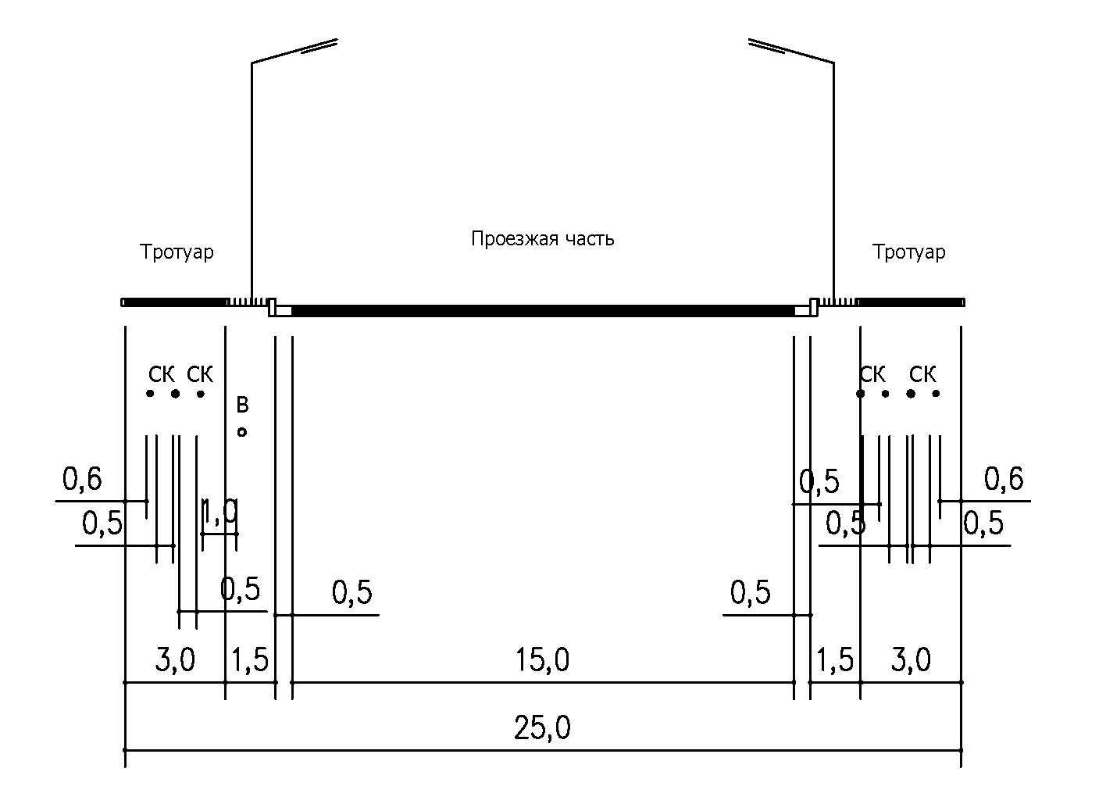
Магистральная улица общегородского значения. Улица Карла Маркса
(сечение разреза 2-2)
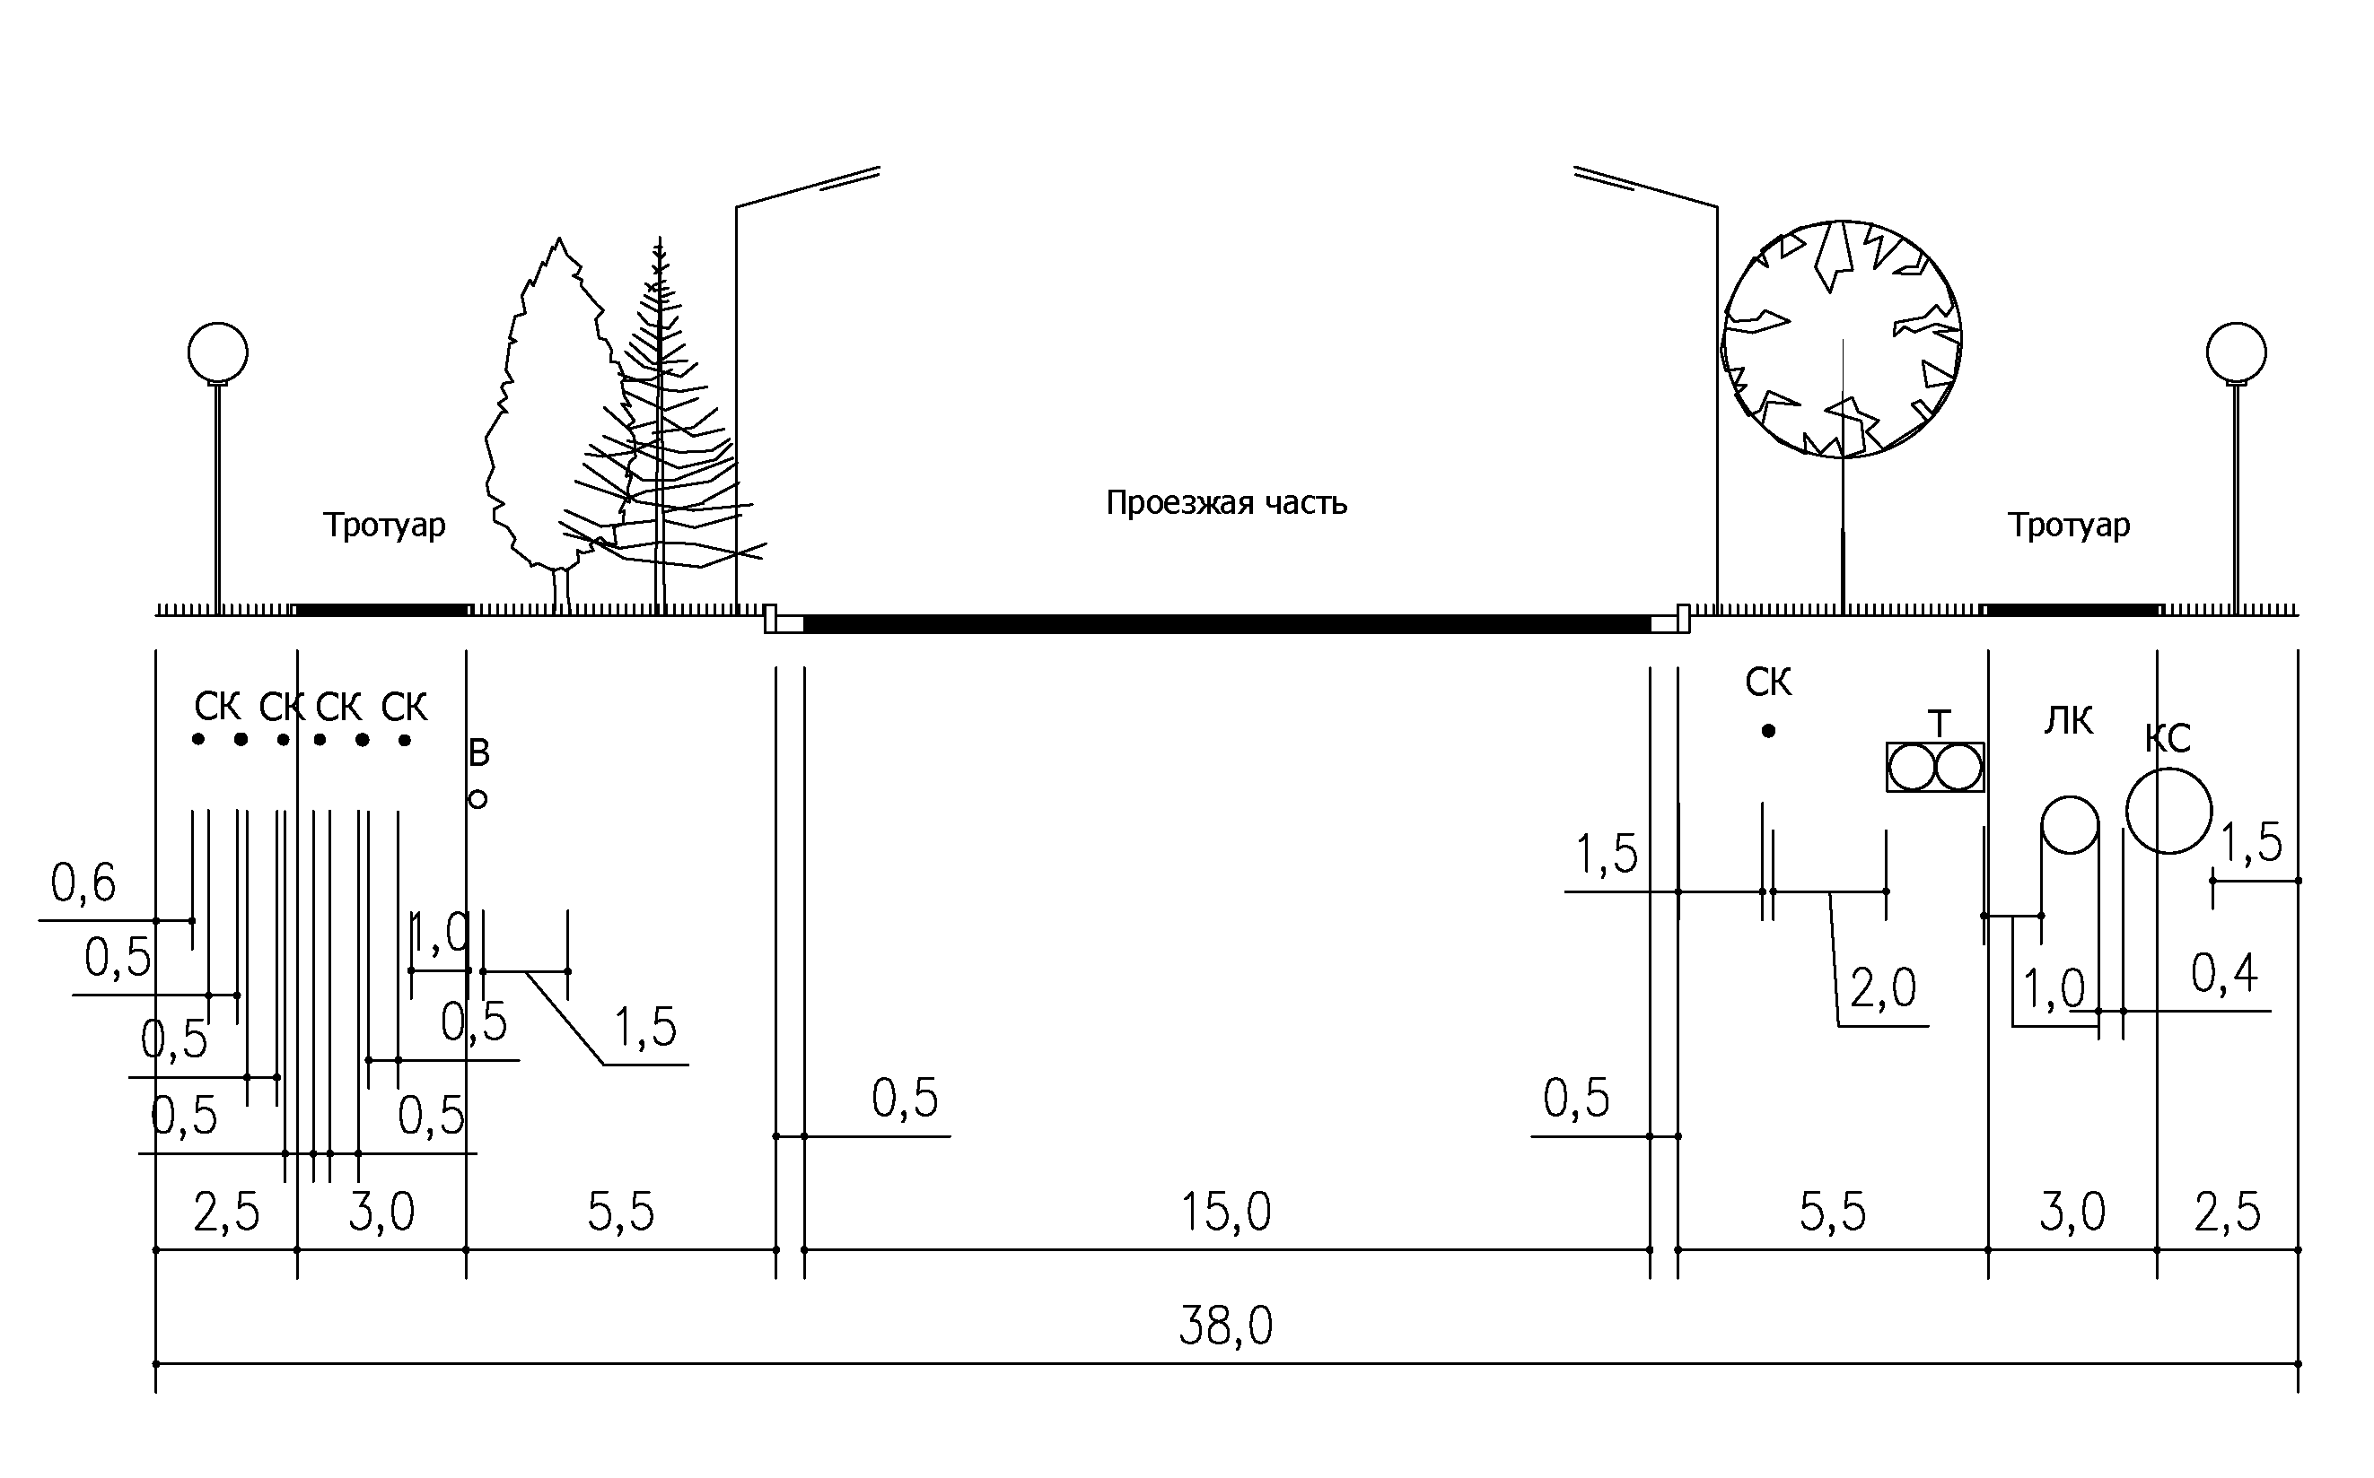
Улица местного значения. Улица Набережная
(сечение разреза 4-4)
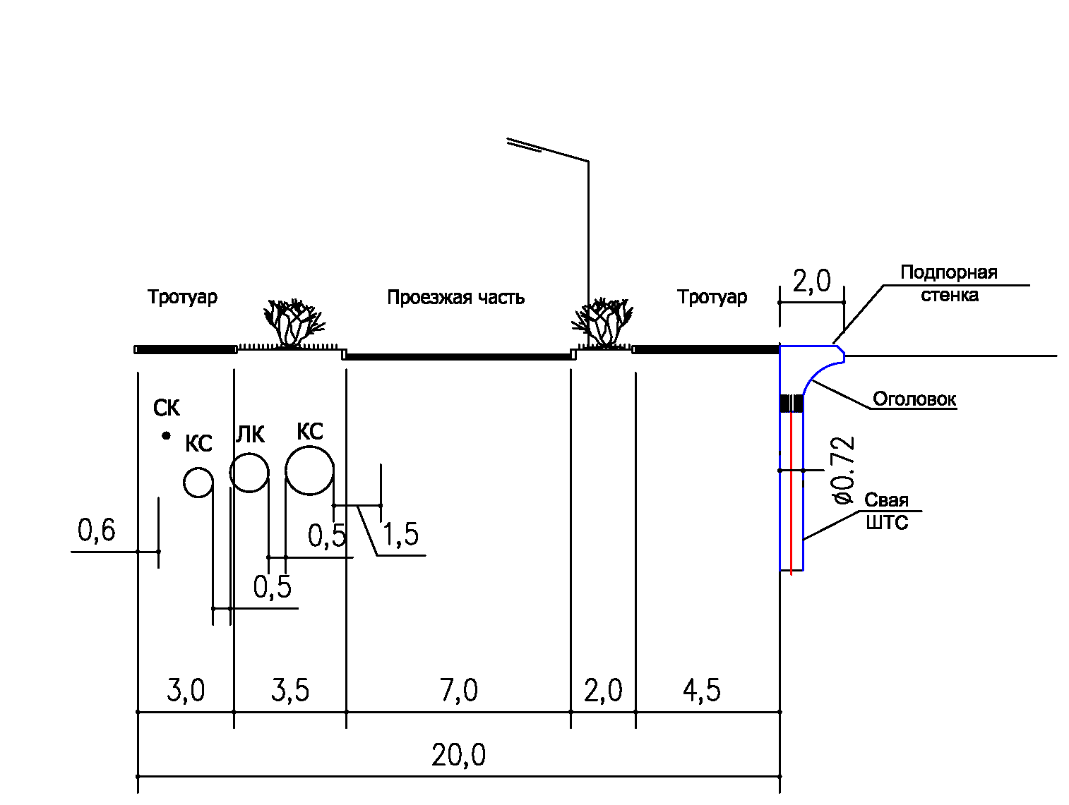
Магистральная улица общегородского значения. Улица Нижняя Набережная
(сечение разреза 5-5)
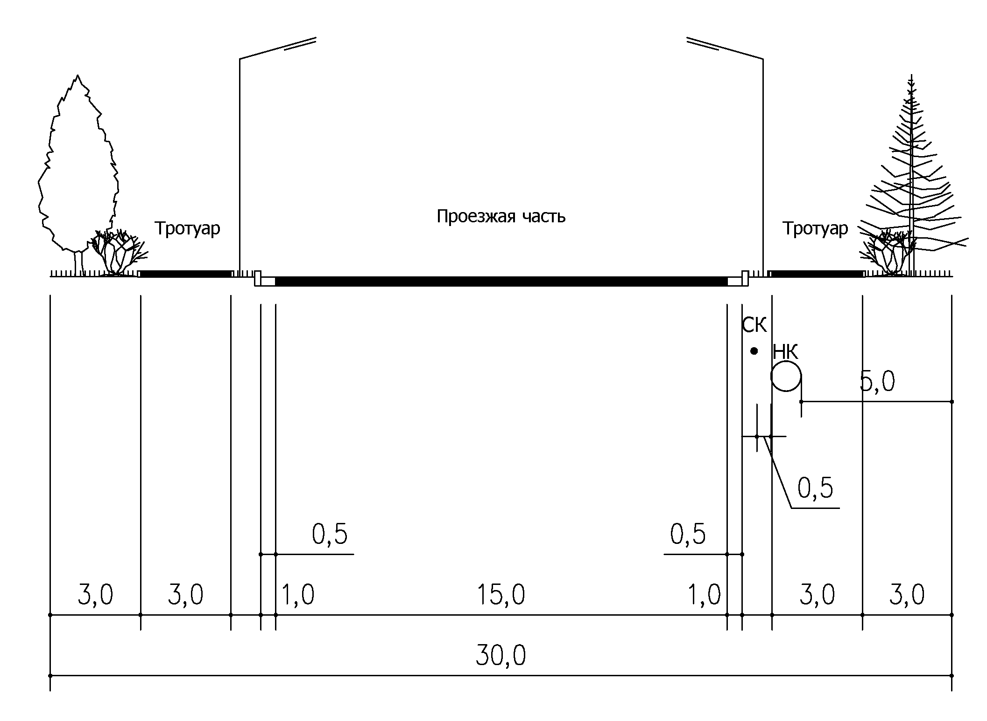
Магистральная улица общегородского значения регулируемого движения. Улица Фридриха Энгельса (сечение разреза 6-6)
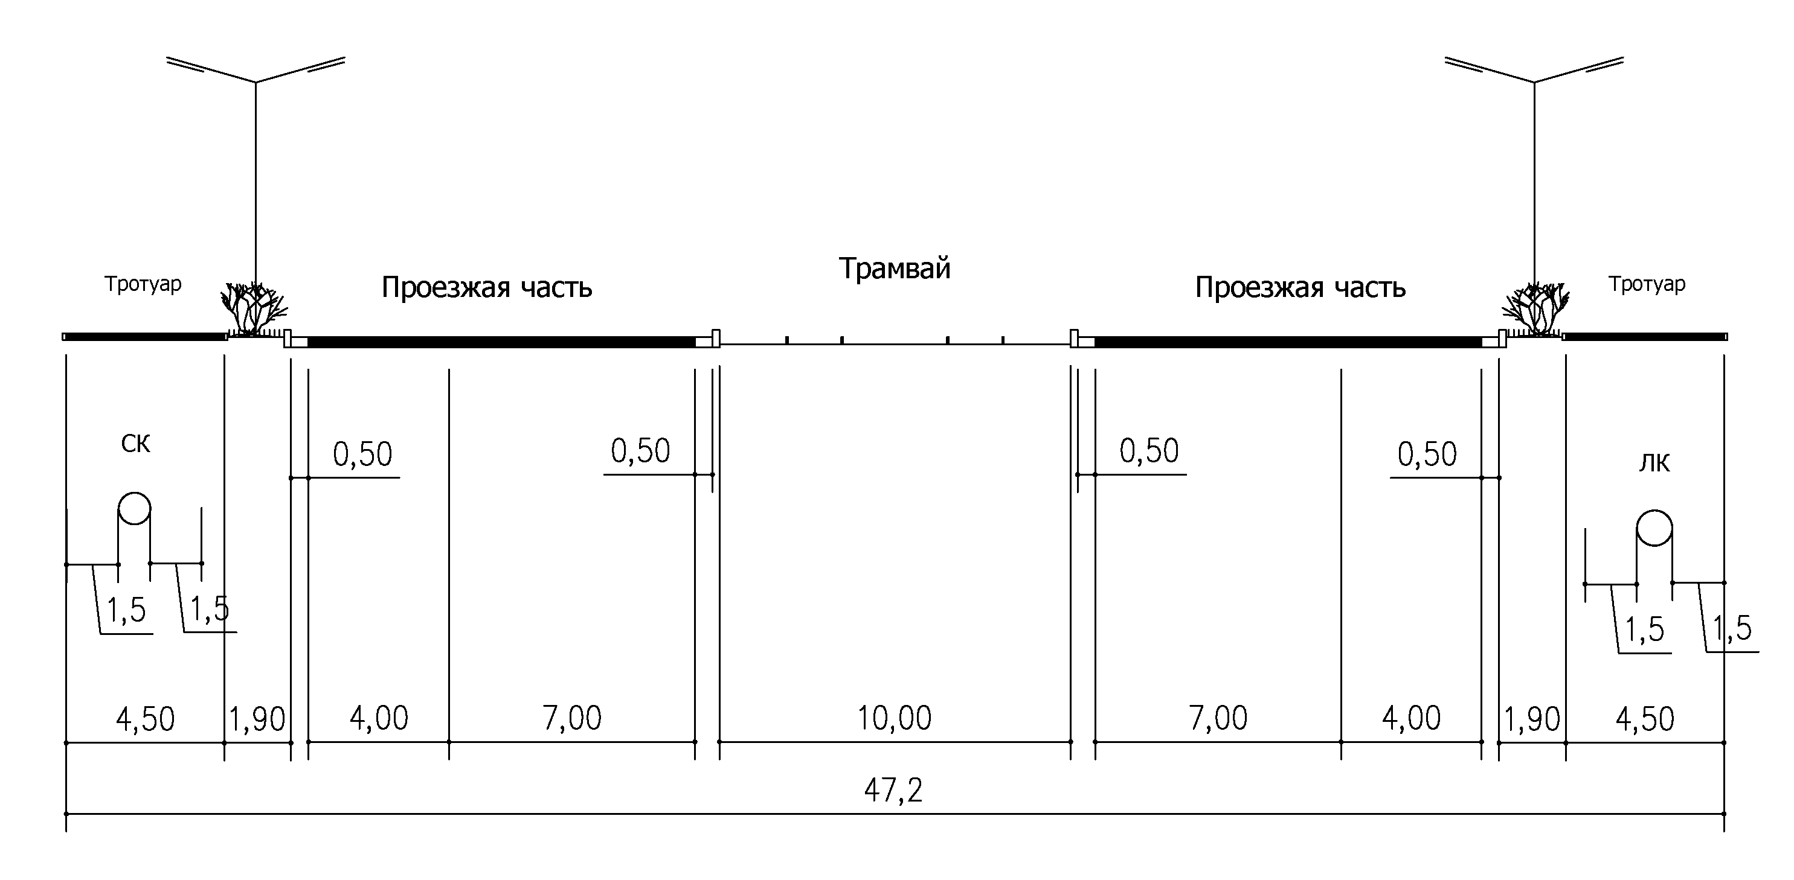
Улица местного значения. Улица Набережная
(сечение разреза 7-7)
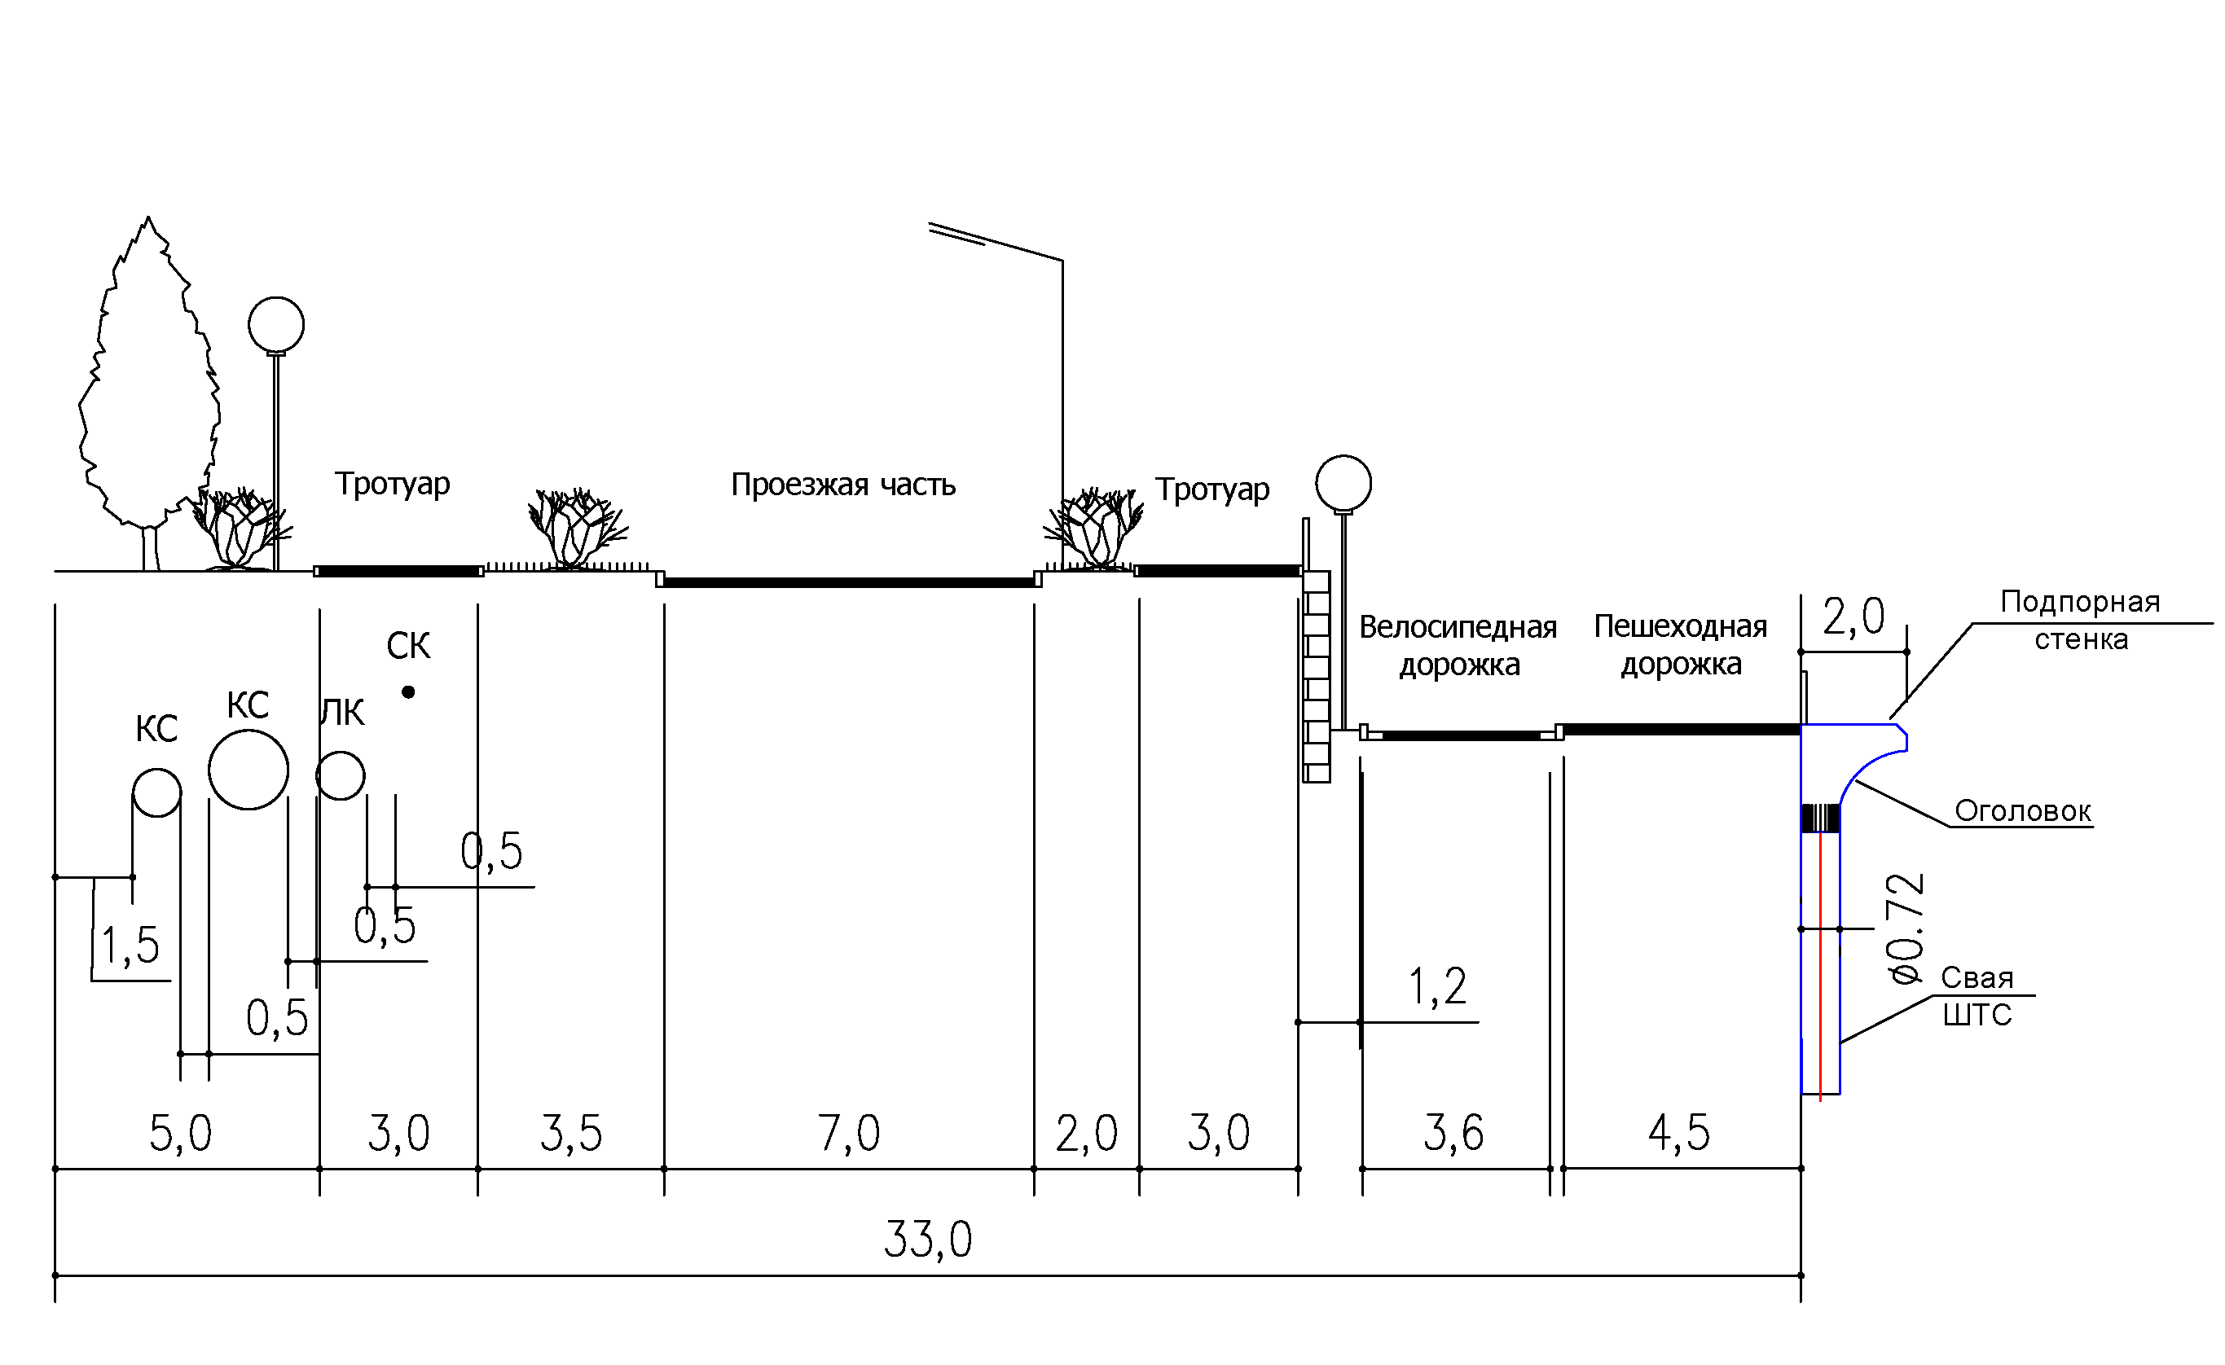
Магистральная улица общегородского значения регулируемого движения. Улица Рабочая (сечение разреза 8-8)
